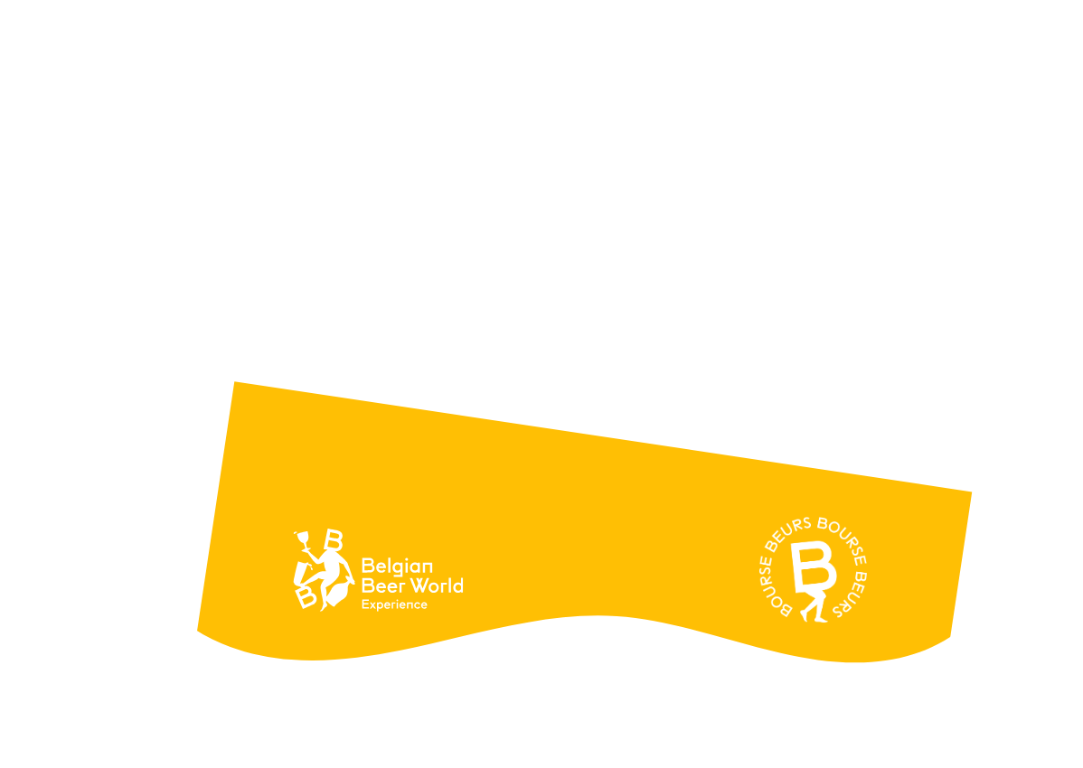

Poste disponible : FLOOR MANAGER
Travailler dans un bâtiment classé est pour vous un rêve ? Vous avez déjà de l’expérience pour coordonner les ressources entre différents besoins et priorités ? Vous avez de l'expérience en matière de management et de gestion d'équipe ? Vous aimez être un point de contact pour la résolution de problèmes avec une approche client ? Vous êtes flexibles pour travailler parfois les weekends et jours fériés ?
Alors vous êtes peut-être la personne que nous recherchons !
L'objectif de ce poste est d'être responsable des opérations quotidiennes de l'expérience Belgian Beer World- Bourse et de gérer les employés.
En outre, vous serez l'ambassadeur ultime de la marque en créant des souvenirs durables et en dépassant les attentes des invités.

Excellence opérationnelle :
- Garant de la bonne tenue du lieu au quotidien: avoir un lieu chaleureux, une équipe souriante et attentive aux clients
- Atteindre l’excellence opérationnelle : être une courroie de transmission entre les différents services
- Être force de proposition pour améliorer l’expérience client, être dans une démarche d’amélioration continue.
- Garant de la bonne note du lieu sur les réseaux sociaux
- Responsable de l'ouverture et de la fermeture du site
- Assurer la sécurité et la fluidité de la circulation des invités dans la Bourse/BBW

Management :
- Gérer les employées composées de deux équipes : stewards + BBW
- Garant des plannings optimisés : adapter la structure en fonction de l’activité
- « Être exemplaire » pour donner le bon exemple
- Avoir une équipe motivée avec un minimum de turnover
- Encadrer, motiver, et faire réussir l’équipe
- Impulser de l’énergie et donner le sourire à tous, fédérer une équipe positive et active
- Assurer la transmission des valeurs de la Bourse
- Encourager à être actifs pendant les services en montrant l’exemple, et en faisant des feedbacks sur les process, communication avec l’équipe et les clients
- Être le back-up en cas d’urgences au skybar
- Vous serez responsable de la mise en place, de l'organisation et du développement d'événements liés à votre département

Compétences Attitude et talents :
- Excellente communication à l'oral et à l'écrit en NEERLANDAIS, français, anglais
- Personne dynamique, positive, plein d’énergies
- Bonne communication et être à l’écoute
- Organisé, discipliné, strict : veiller à ce que tout soit sous contrôle.
- Savoir gérer et plonger, être réactif et disponible en cas de crise.
- Travailler les soirs et les week-ends
- Expérience en tant que leader-manager-chef d’équipe

Nous offrons :
- un contrat de remplacement CDD de 3mois avec possibilité de prolongation/integration
- Salaire mensuel brut minimum 2800 euros
- Ordinateur de fonction et GSM
- Horaire de 37,5h /semaine
- 35,5 jours de congé par an prorata
- Avantages extra-légaux : chèques repas, remboursement de l’abonnement STIB et une intervention dans les autres frais de transport (SNCB, De Lijn, TEC, vélo)
- Une excellente ambiance de travail au sein d’un splendide endroit.

Rejoignez une équipe dynamique dans un environnement unique
Plongez dans le monde fascinant de la Bourse et contribuez à créer des moments magiques pour nos visiteurs

Si vous êtes intéressé(e), envoyez-nous votre CV à Recruitment@boursebeurs.be avec le sujet "Candidature pour le poste de [nom du poste]" et nous vous contacterons sous peu !

